Дополнительная общеобразовательная программа «Ландшафтный дизайн»
Руководитель - педагог дополнительного образования
Попова Валентина Ивановна
Дополнительная общеразвивающая программа «Ландшафтный дизайн» естественнонаучной направленности. Срок реализации 1 год, возраст обучающихся 12-16 лет
Цель: Развитие аналитических умений обучающихся через овладение основами разработки и реализации экологически грамотных ландшафтных проектов.
Задачи:
- освоение методики творческого проектирования;
- совершенствование умений в работе с источниками информации;
- проведение учебных исследований для развития аналитических умений
- формирование у обучающихся умений создавать композицию оформления ландшафта с учетом закономерностей дизайна;
Формы проведения занятий: лекции, практические работы, творческие и исследовательские проекты.
В процессе обучения учащиеся приобретают следующие умения:
- оформлять различные виды ландшафта с учетом закономерностей дизайна;
- применять различные растения и декоративные элементы в оформлении ландшафта;
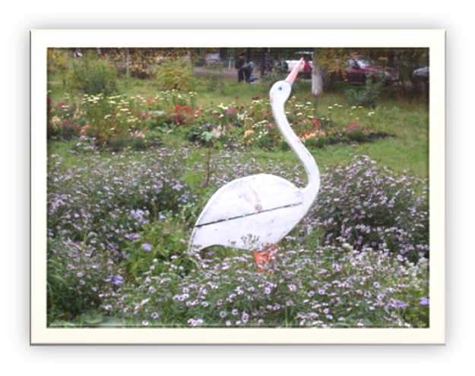
- биологические и экологические особенности цветочных, декоративно-лиственных растений, используемых в озеленении. Знать основы ландшафтного дизайна (законы и приемы, стили ландшафтного дизайна, ассортимент растений, виды цветочного оформления)

